Pasos necesarios para trabajar con Firebase
- Crear un proyecto en Firebase
- Crear una base de datos en el proyecto de Firebase creado
- Crear un proyecto nuevo en Android Studio o usar uno existente
- Agregar conectores en Android Studio hacia el proyecto a usar
  - Manualmente
  - Automáticamente
- Realizar consultas contra la base de datos

Crear proyecto en Firebase
https://firebase.google.com/docs/database/android/start?hl=es
Nos vamos a la consola: https://console.firebase.google.com/u/0/?pli=1 y creamos un nuevo proyecto
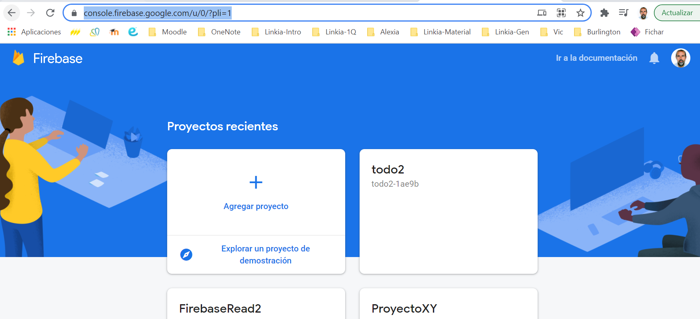
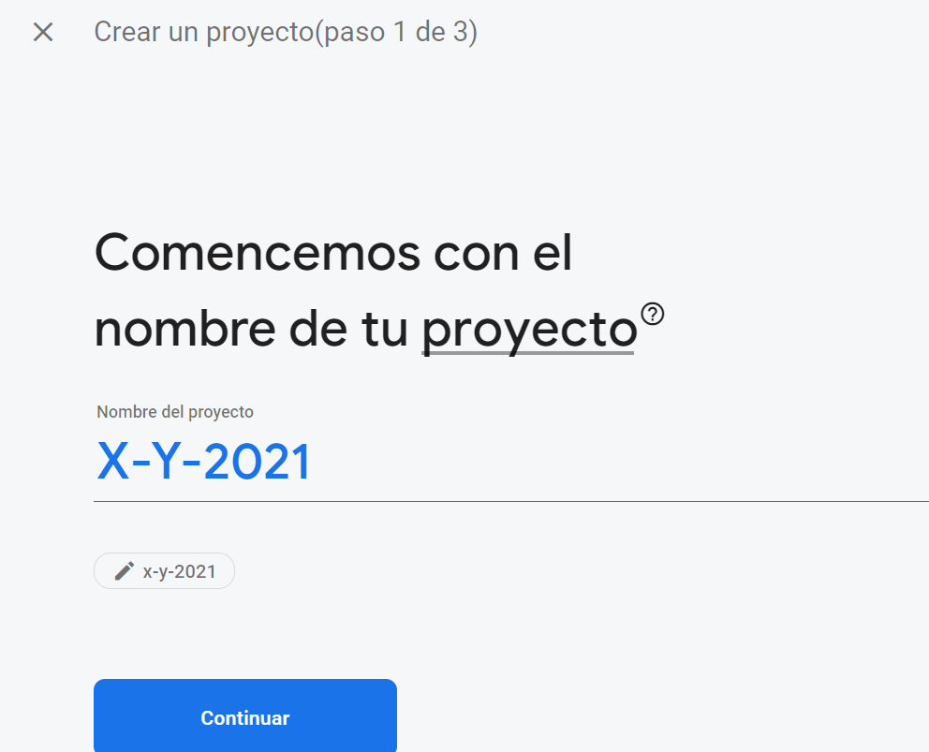
La analíticas son opcionales, para nuestro proyecto yo las desabilito. pero es elección vuestra.
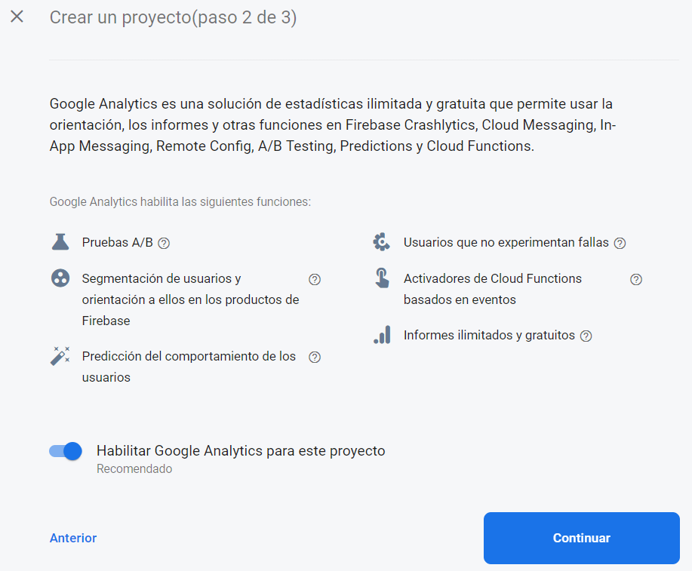
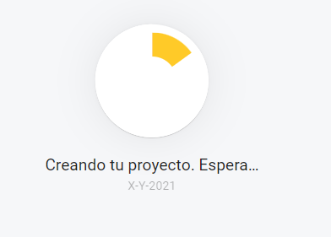
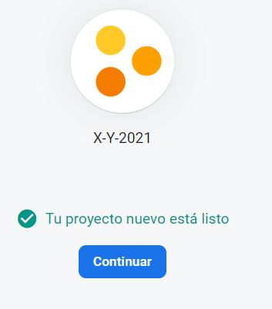

Crear realtime database

Primero definir bien la base de datos: https://firebase.google.com/docs/database/android/structure-data?hl=es
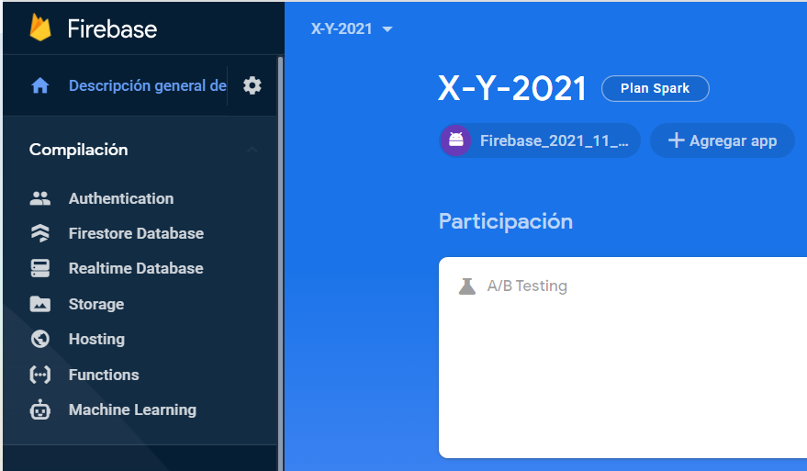
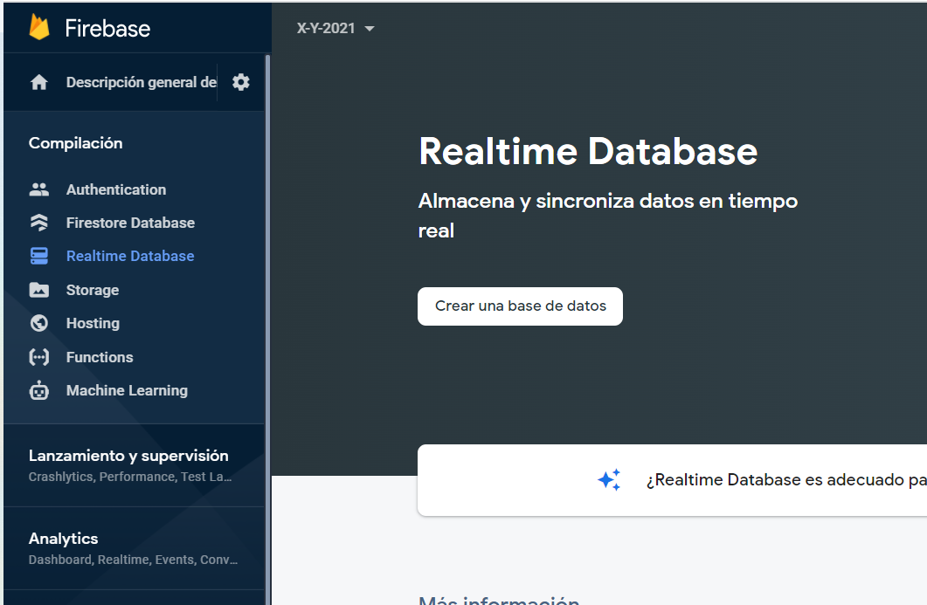
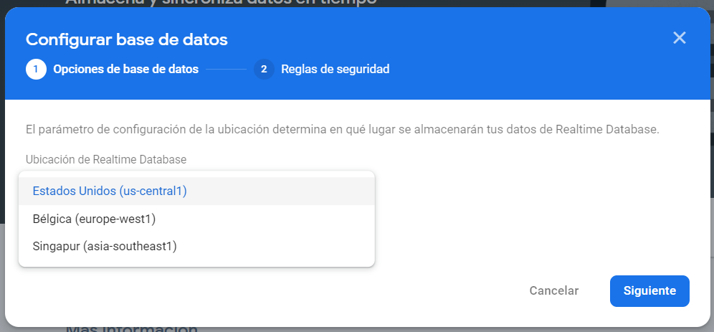
En nuestro caso lo abrimos en modo prueba
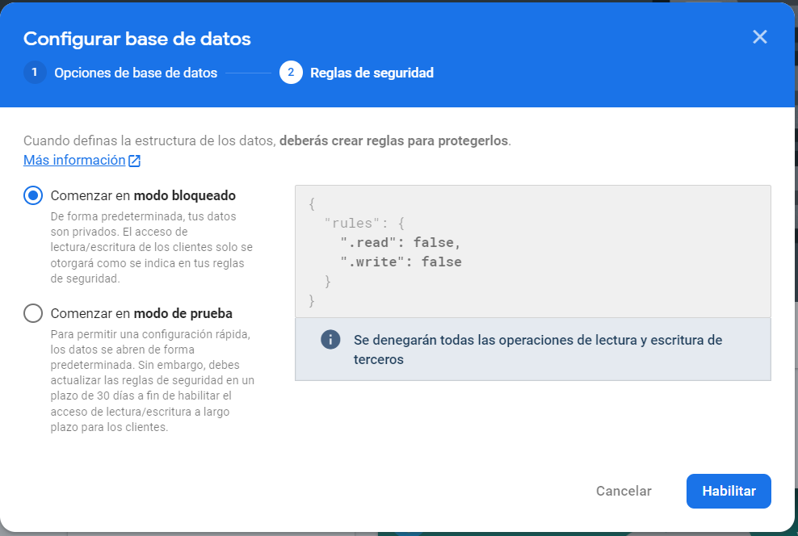
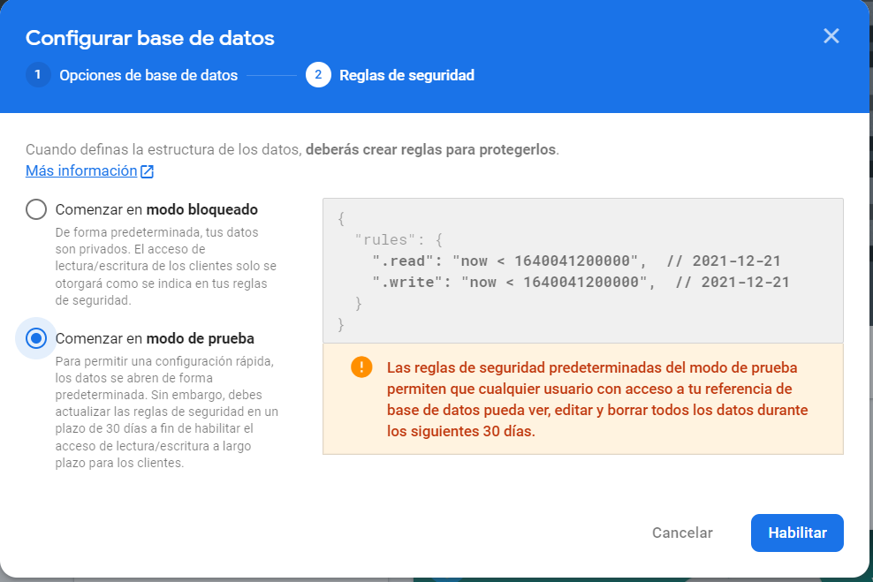
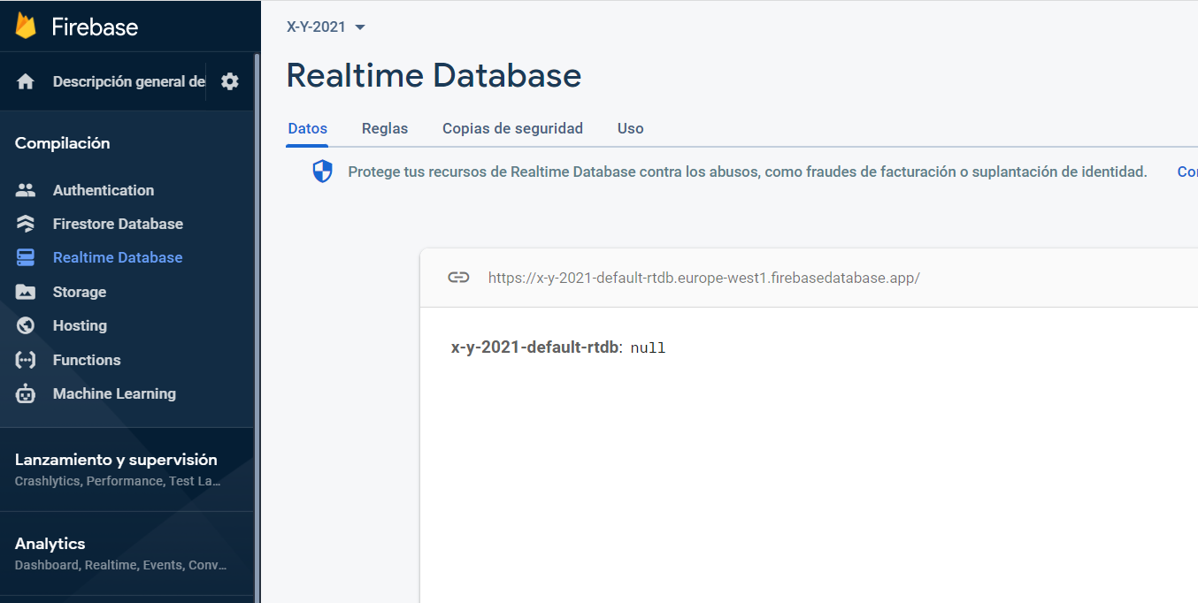
Posible estructura de X-Y
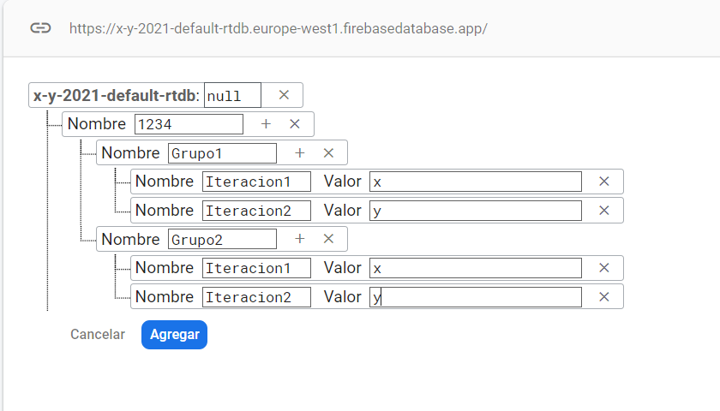
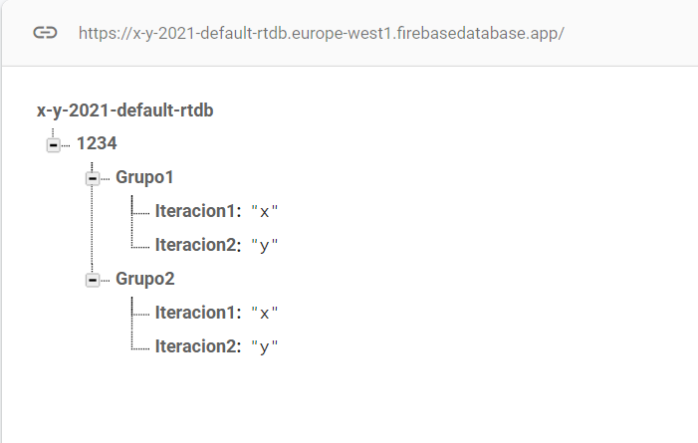

Agregar manualmente la app Android al proyecto de Firebase
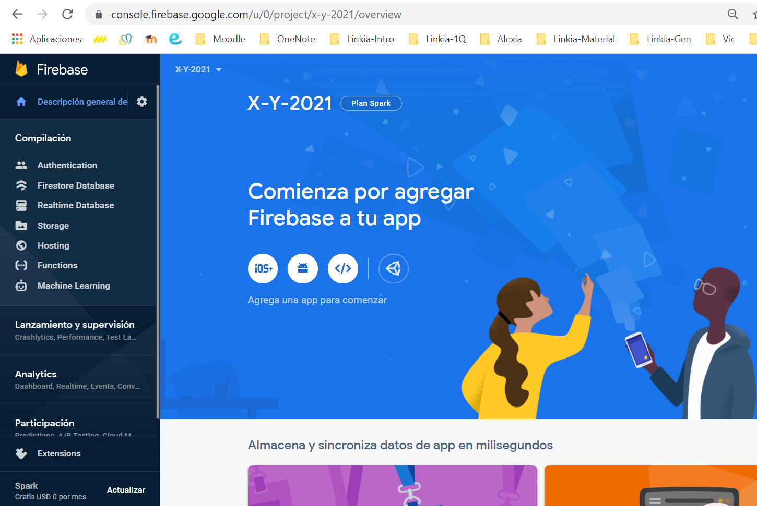
Averiguamos el proyecto de Android con el que estamos trabajando. Abrimos el “build.gradle(app)” y miramos el
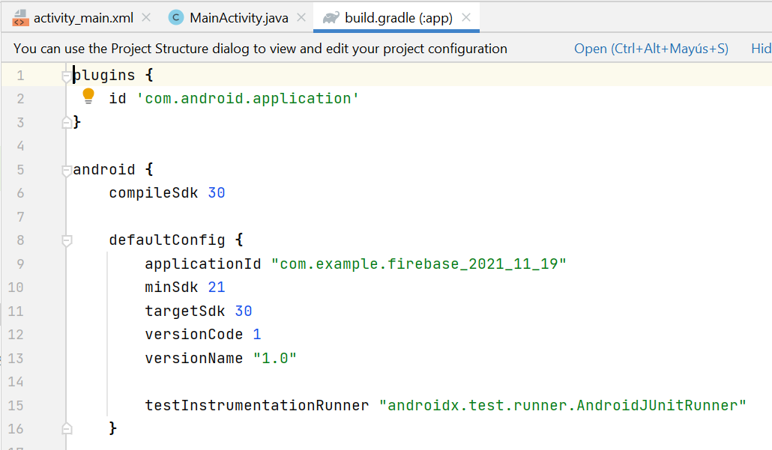
Este identificador es el que usaremos en firebase. El SHA-1 no es necesario
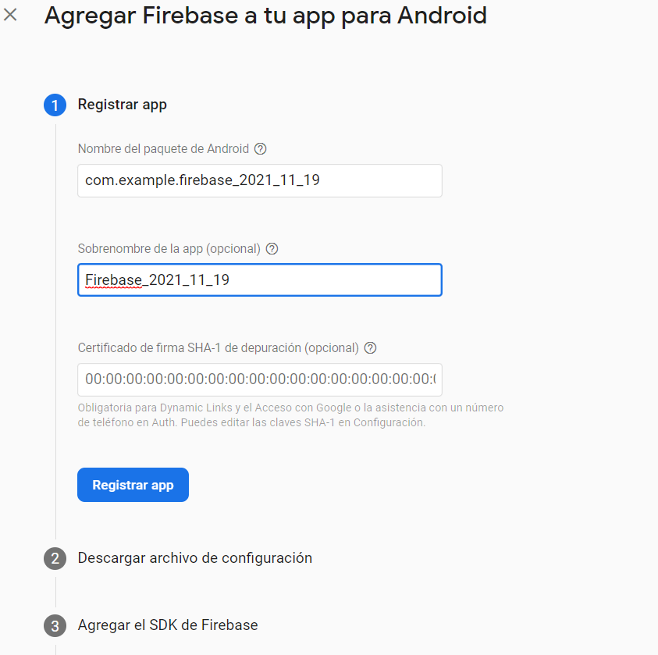
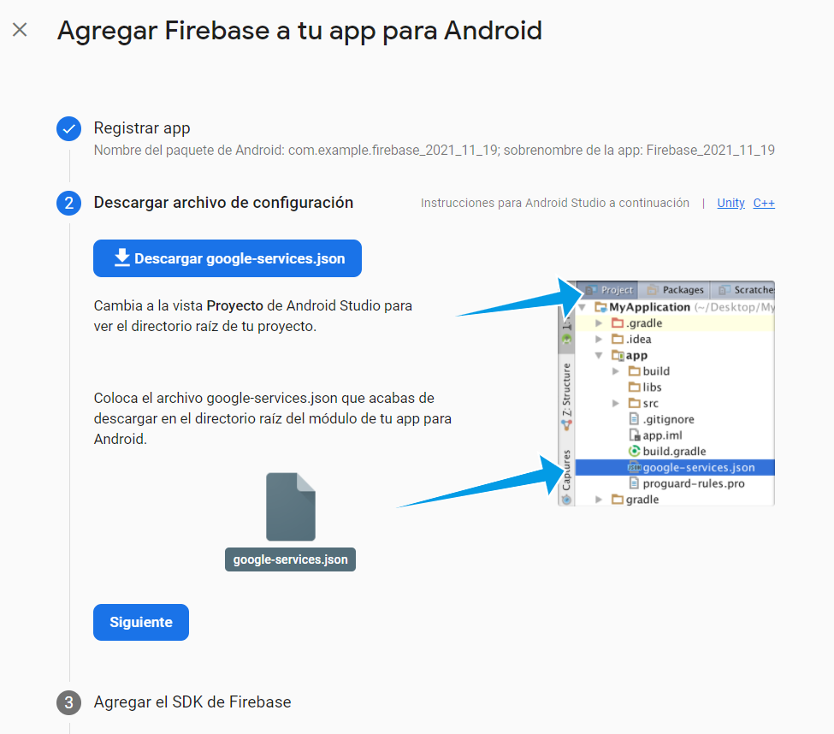
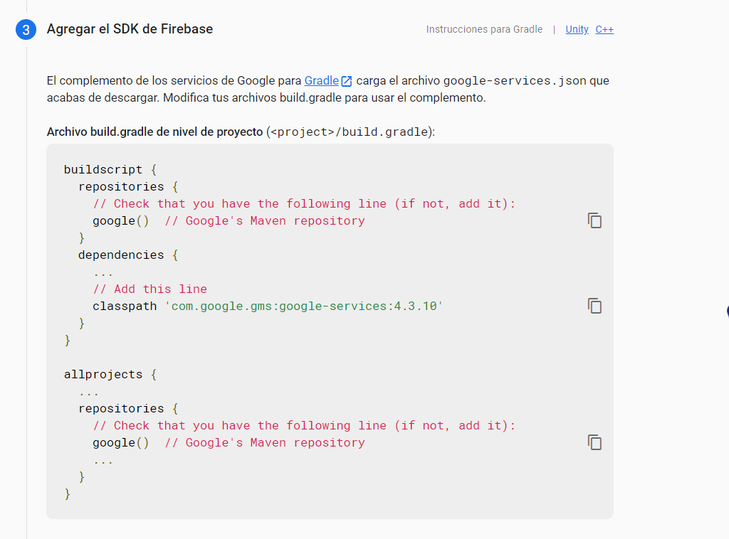
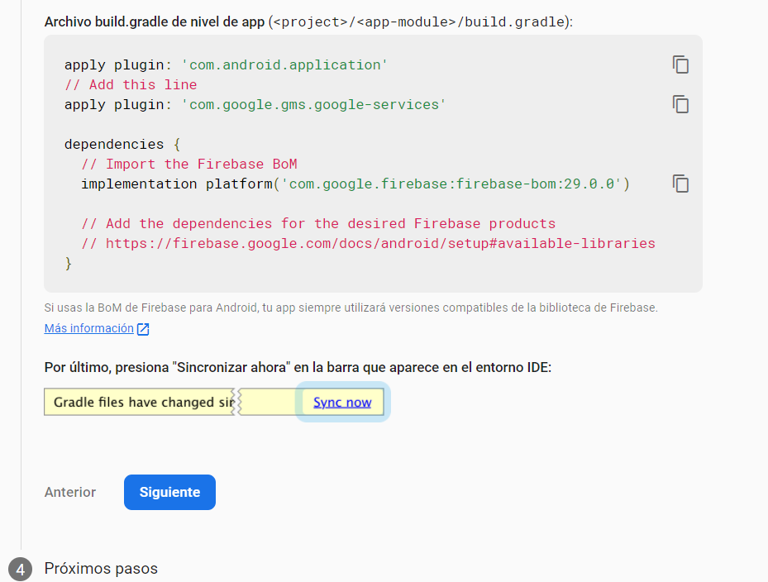
Se ha de revisar el “build.gradle” (no se refiere al “build.gradle de la “app” sinó del proyecto)
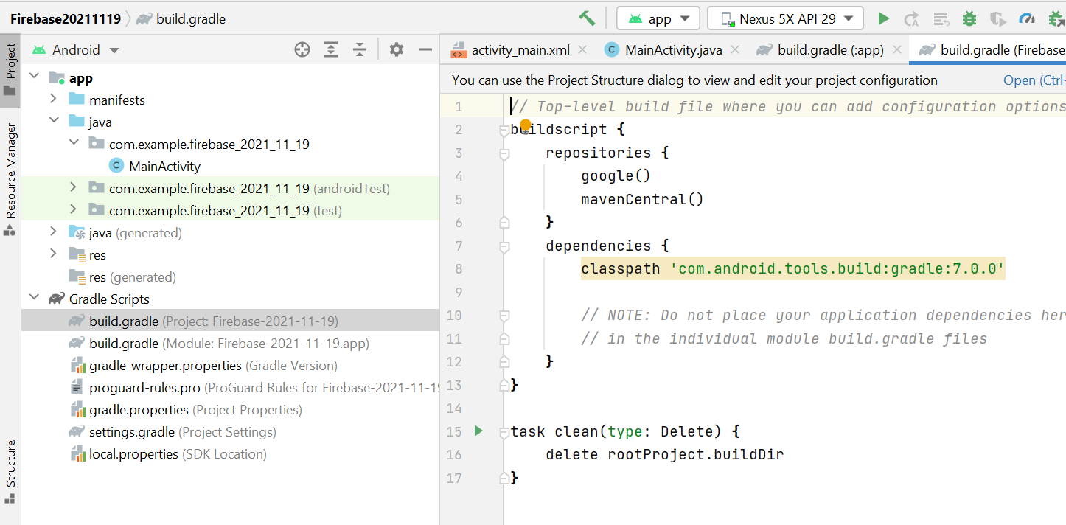
Añadimos lo que nos falta y sincronizamos
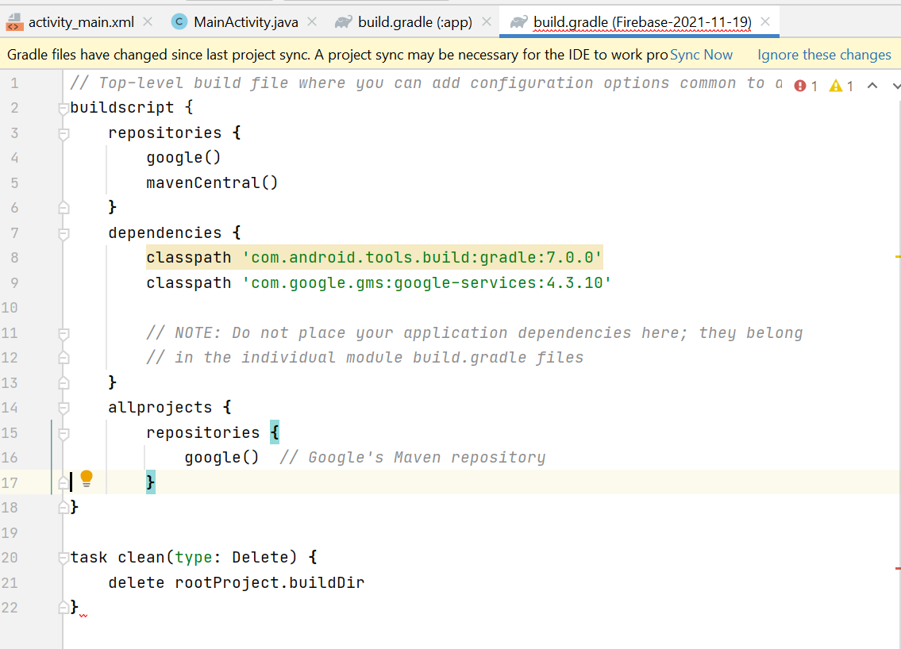
Al añadir la sección de allprojects, me aparece el siguiente error
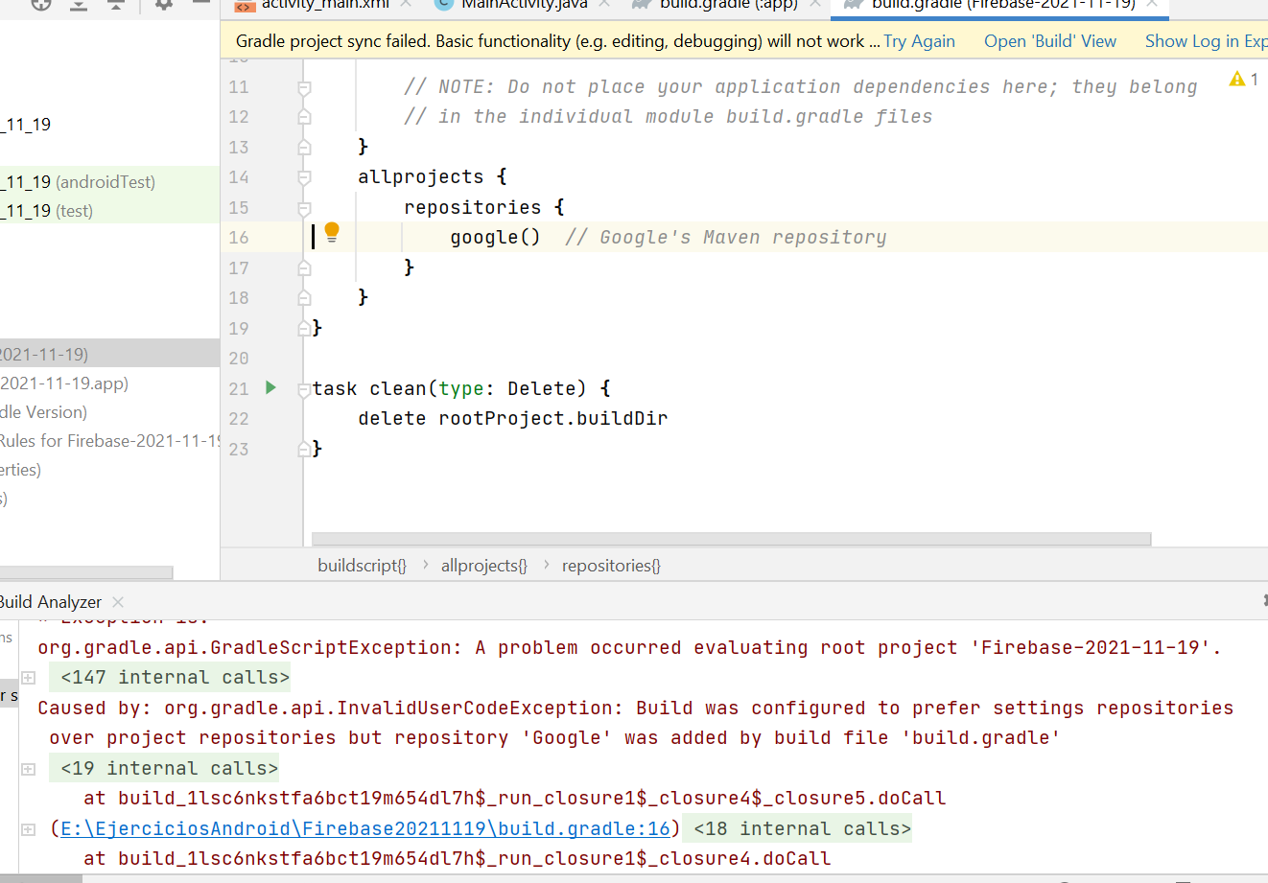
Elimino la sección de “allprojects” y vuelvo a sincronizar
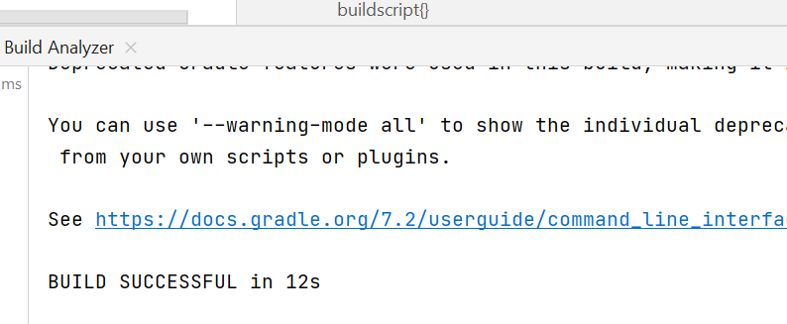
Ahora modifico el “build.gradle a nivel de app y sincronizamos
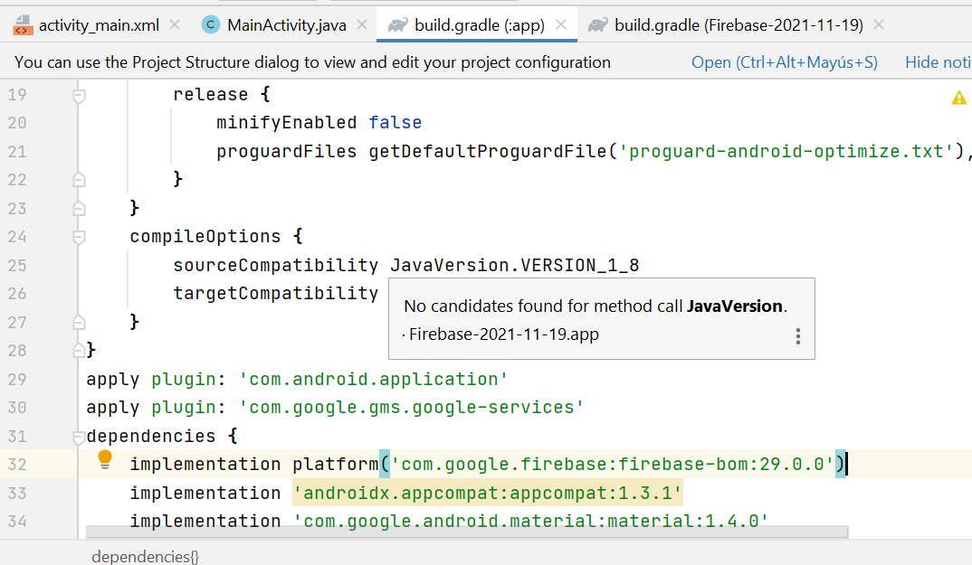
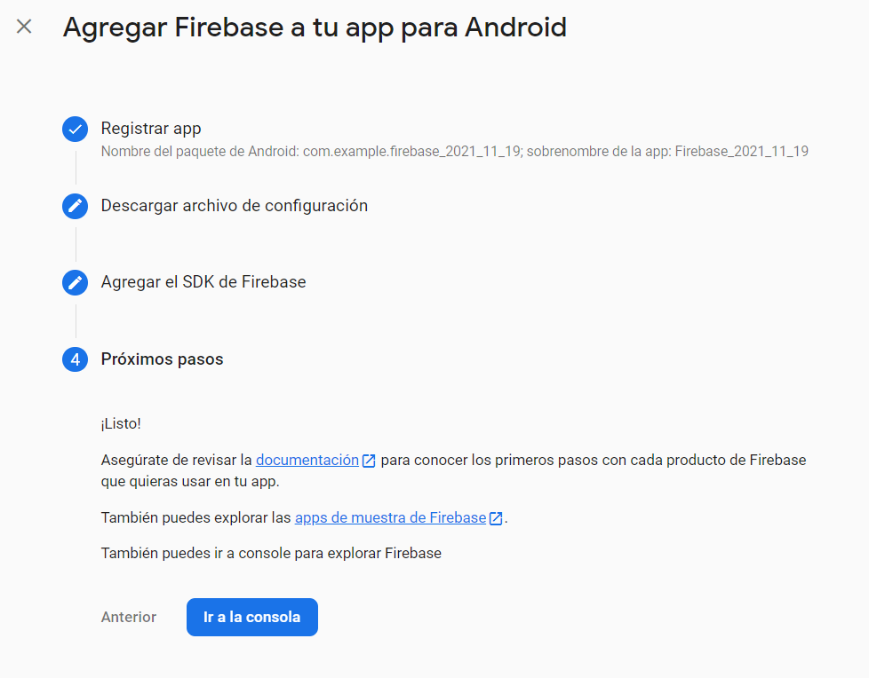
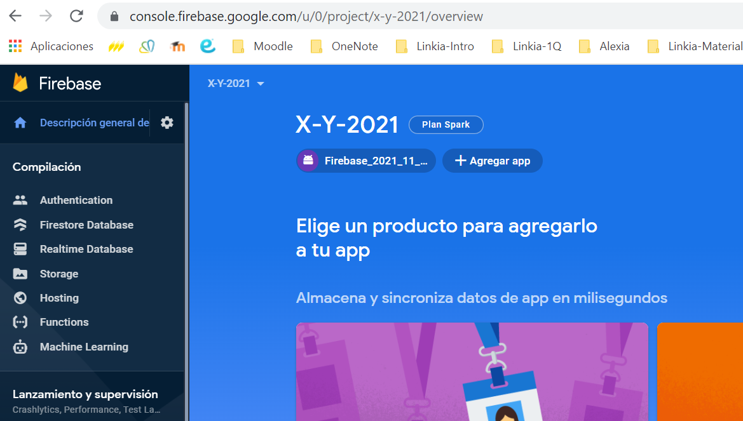
Debajo de la sección general podemos encontrar la opción de descargar el json
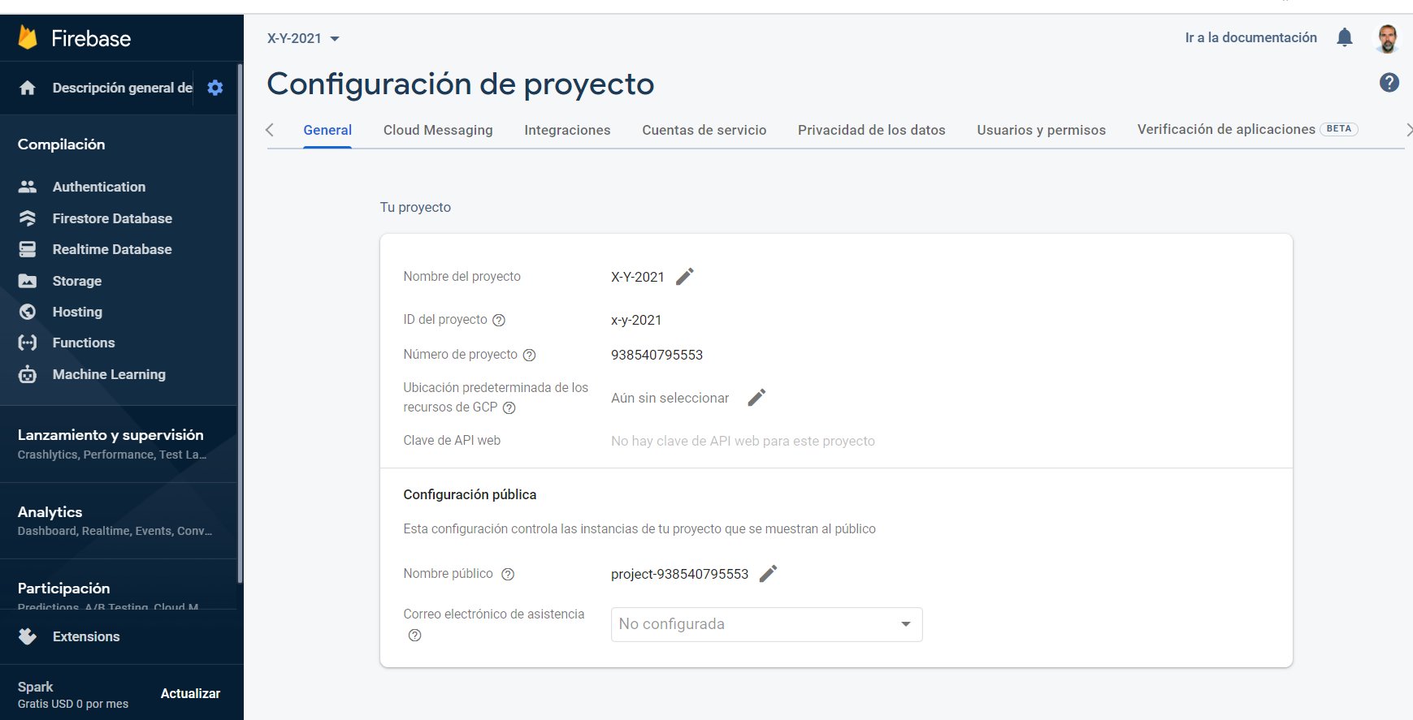
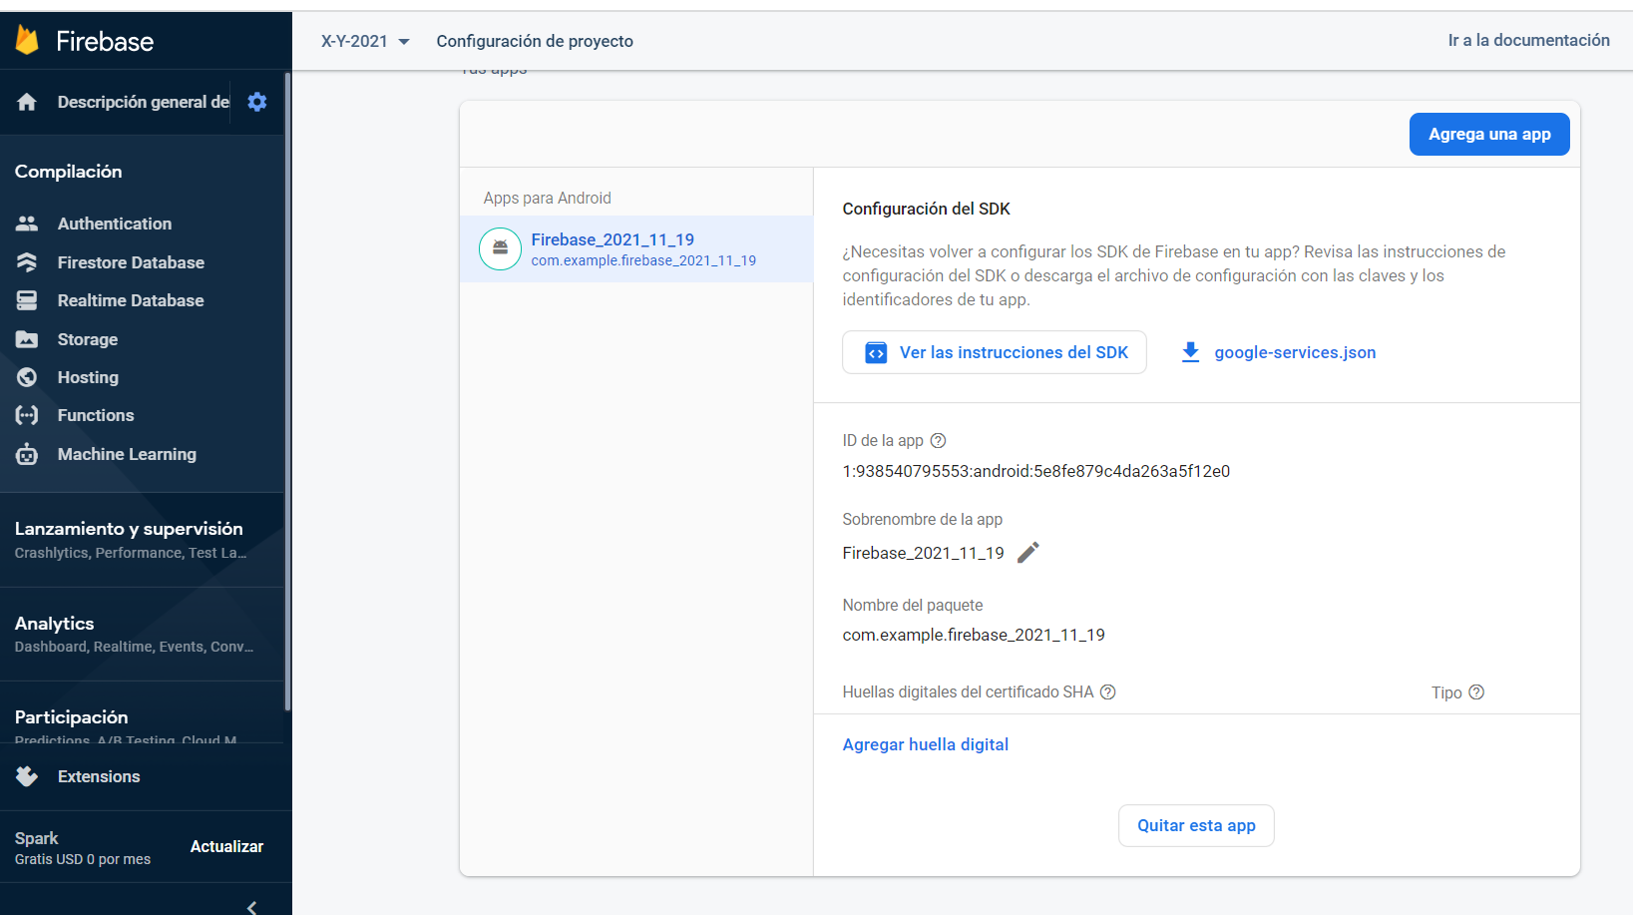
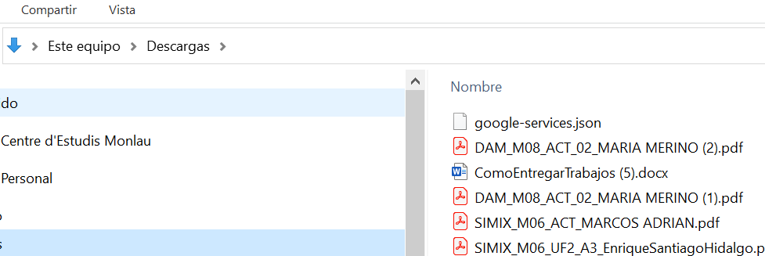
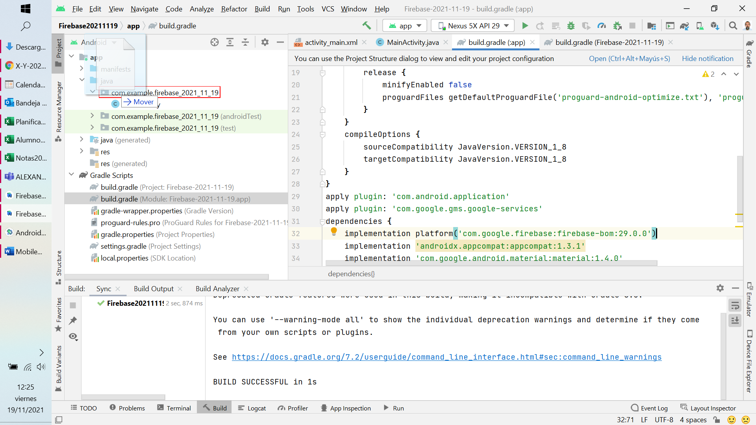
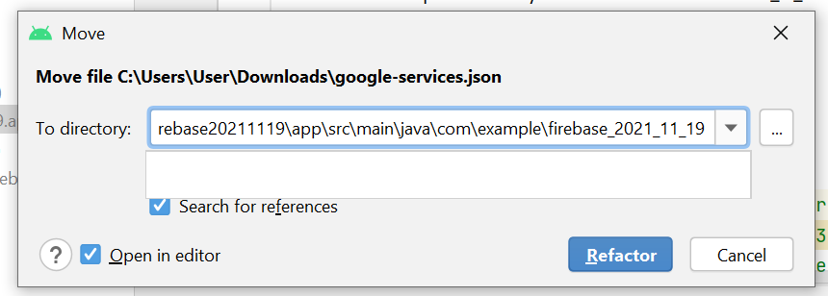
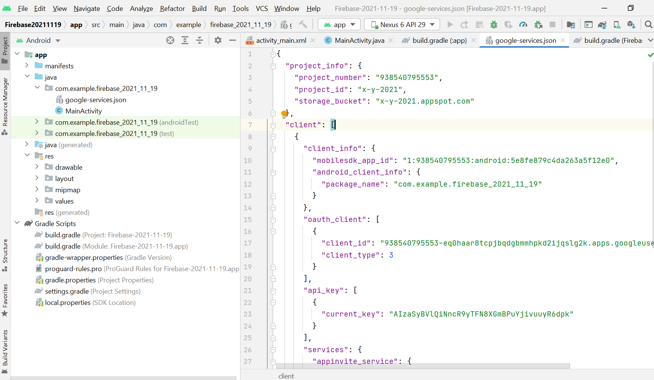
Me aparece un error
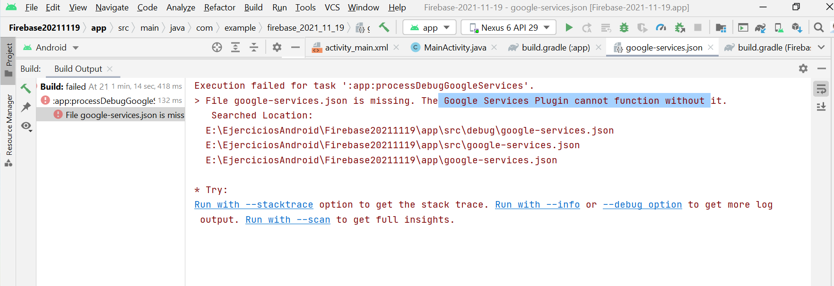
El motivo es que copié el json en el directorio que no tocaba
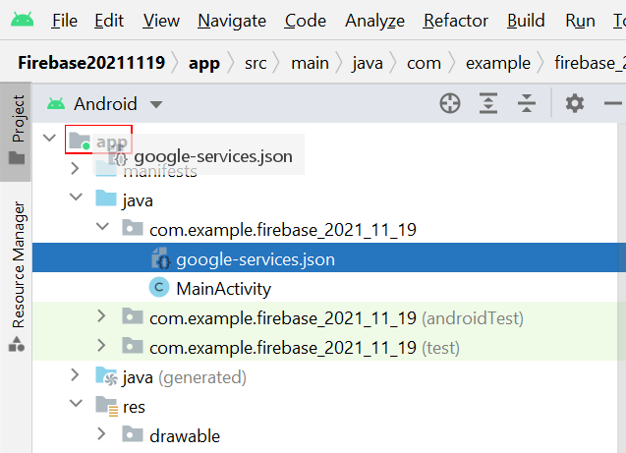
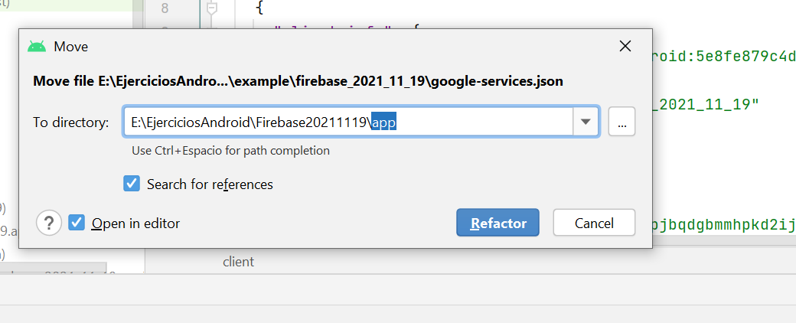
Ahora ya funciona
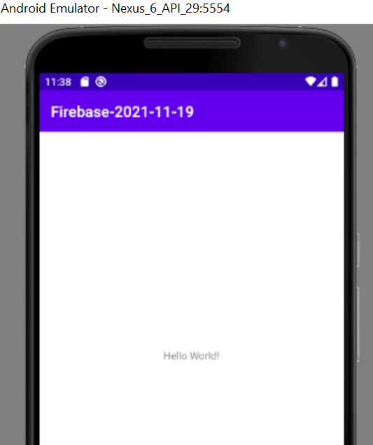

Importar JSON en firebase

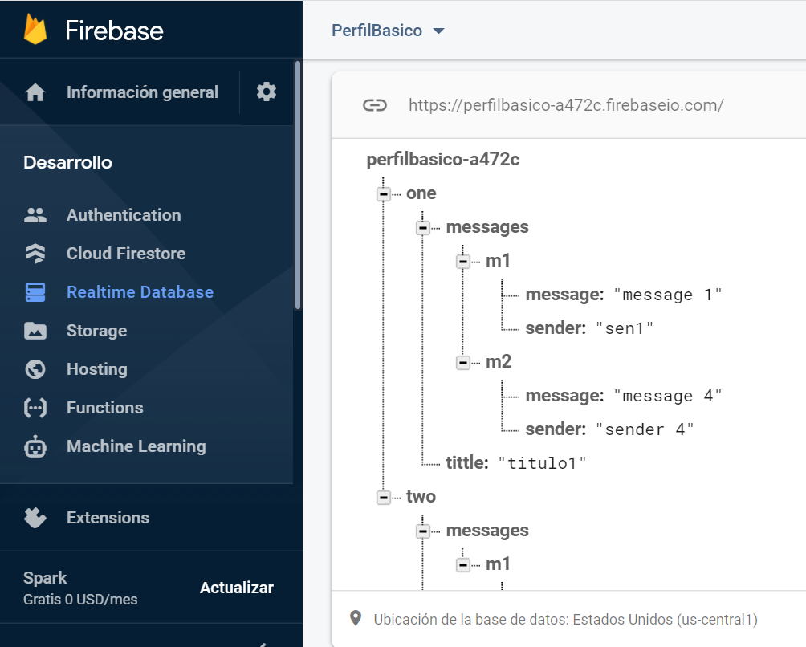

Conectar automáticamente android con Firebase

https://firebase.google.com/docs/database/android/read-and-write?hl=es

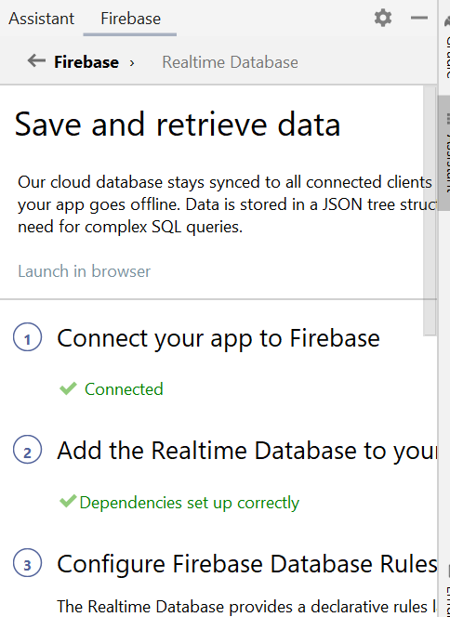
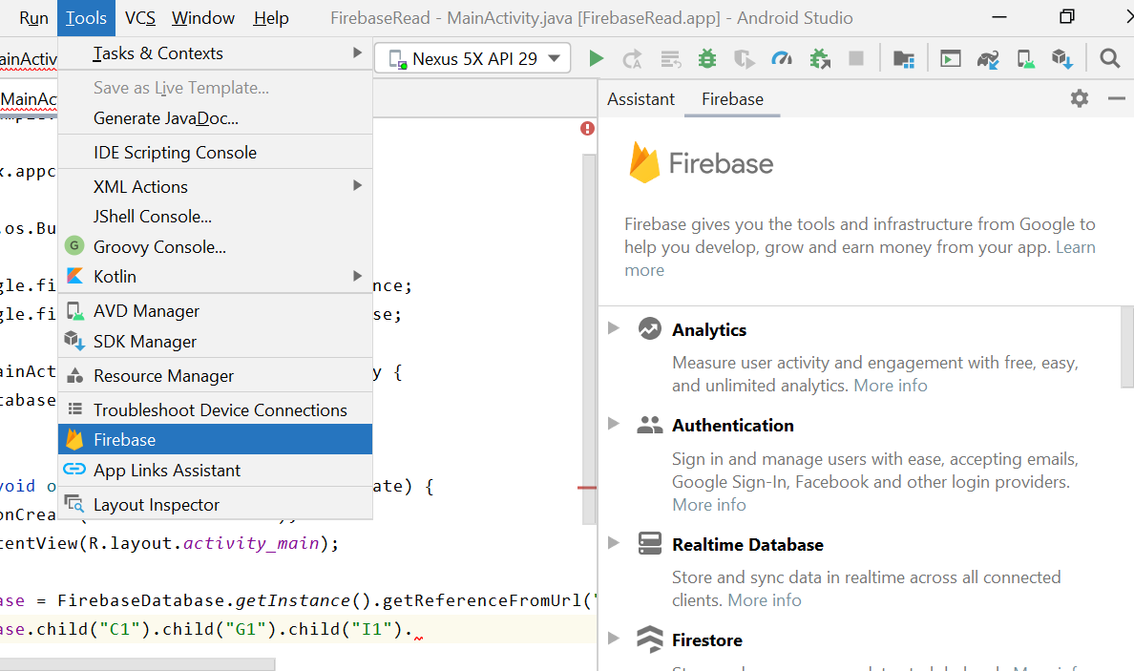

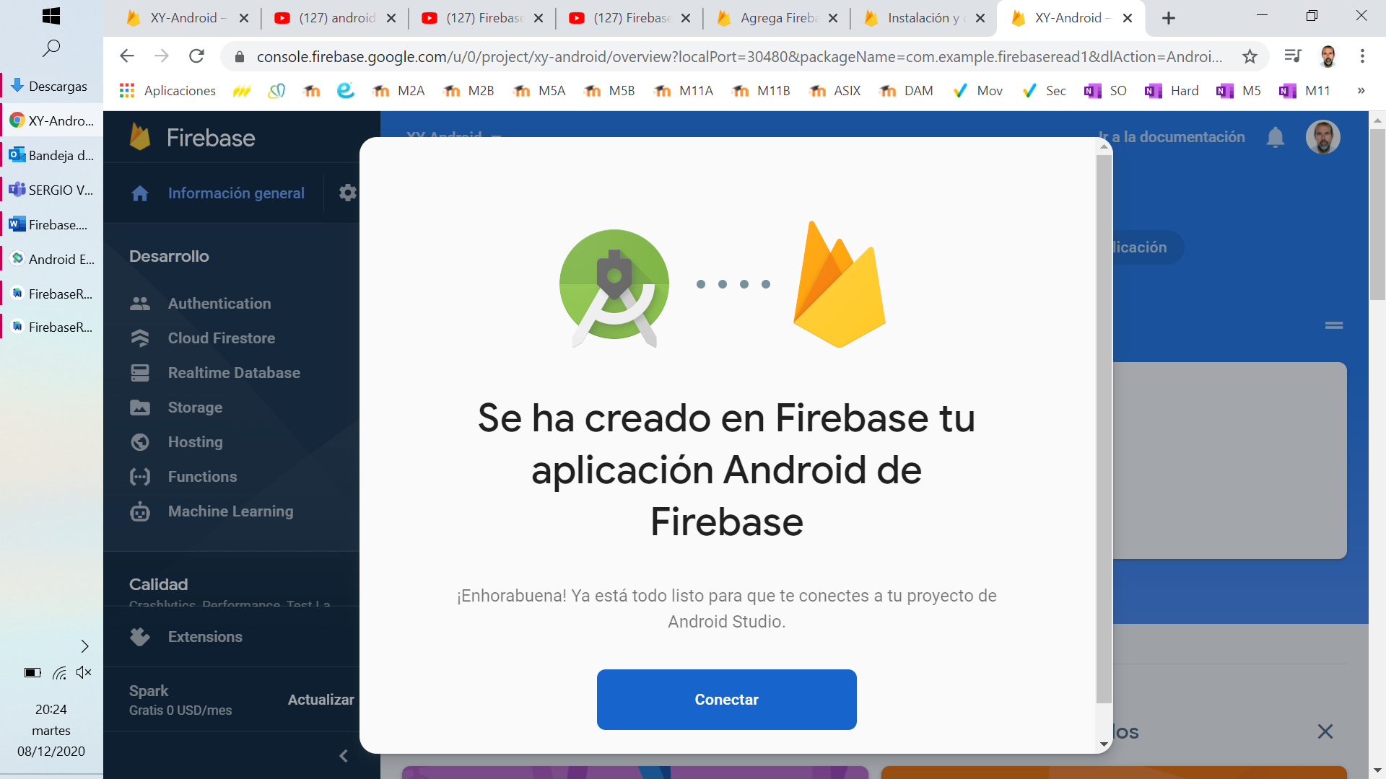

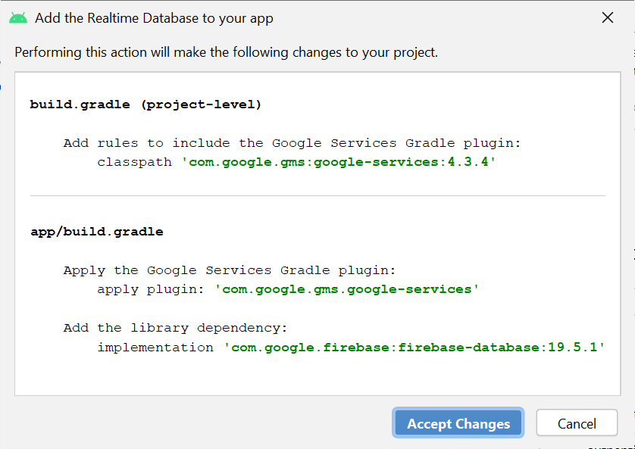

Leer y escribir en Firebase

https://firebase.google.com/docs/database/android/read-and-write?hl=es#java

2021-11-21 15:38:46.435 4160-4532/com.example.firebase_2021_11_19 W/PersistentConnection: pc_0 - Firebase Database connection was forcefully killed by the server. Will not attempt reconnect. Reason: Database lives in a different region. Please change your database URL to https://x-y-2021-default-rtdb.europe-west1.firebasedatabase.app

El motive del error es que me bajé el “google-services.json” antes de crear la base de datos en tiempo real. Se tiene que volver a cargar el json en el proyecto y volver a probar.

Conectarse a una rama de la base de datos
FirebaseDatabase database = FirebaseDatabase.getInstance();
DatabaseReference myRef = database.getReference("RutaDelArboloDeLaBBDD");

Creación de una rama con un elemento con valor

Map<String, Object> updates = new HashMap<>();
updates.put("1234/numGrupos", ServerValue.increment(0));
myRef.updateChildren(updates);

Validar si existe un elemento en la bbdd

Apuntamos a un lugar de la rama de Firebase “1234/numGrupos” y luego creamos un listener de un solo evento. Dentro del listener si no existe creamos la rama y si existe informamos que ya existe.
DatabaseReference myRef = database.getReference("1234");
DatabaseReference myRef2 = database.getReference("");
ValueEventListener eventListener = new ValueEventListener() {
@Override
public void onDataChange(DataSnapshot dataSnapshot) {
if (!dataSnapshot.exists()) {
Map<String, Object> updates = new HashMap<>();
updates.put("1234/numGrupos", ServerValue.increment(0));
myRef2.updateChildren(updates);
Log.d("MiTag", "Branch created ");
}
else {
Log.d("MiTag", "Already exist ");
}
}
@Override
public void onCancelled(DatabaseError databaseError) {
Log.d("MiTag", "postTransaction:onComplete:" + databaseError.getMessage());
}
};
myRef.addListenerForSingleValueEvent(eventListener);

Alternativa Validar si existe un elemento en la bbdd

String user = (usuario.getText()).toString();
String codigo = (codigoUser.getText().toString());

myRef = database.getReference("Kahoot Aranda/" + codigo + "/");
myRef.addListenerForSingleValueEvent(new ValueEventListener() {
@Override
public void onDataChange(@NonNull DataSnapshot dataSnapshot) {
if (dataSnapshot.exists()) {
myRef = database.getReference("Kahoot Aranda/" + codigo + "/" + user + "/p1/");
myRef.setValue("respuesta1");
myRef = database.getReference("Kahoot Aranda/" + codigo + "/" + user + "/p2/");
myRef.setValue("respuesta2");
myRef = database.getReference("Kahoot Aranda/" + codigo + "/" + user + "/p3/");
myRef.setValue("respuesta3");
myRef = database.getReference("Kahoot Aranda/" + codigo + "/" + user + "/p4/");
myRef.setValue("respuesta4");

Intent intent = new Intent(MainActivityLogin.this, MainActivity.class);
intent.putExtra("user", user);
intent.putExtra("codigo", codigo);
startActivity(intent);
} else {
// Código no existe en la base de datos
}
}
@Override
public void onCancelled(@NonNull DatabaseError databaseError) {
Log.e("MainActivityLogin", "Error: " + databaseError.getMessage());
}
});

Incrementar valor existente (mutable)

myRef.runTransaction(new Transaction.Handler() {
@Override
public Transaction.Result doTransaction(MutableData mutableData) {
String p = (String) mutableData.getValue();
Integer i;
if (p == "null") {
return Transaction.success(mutableData);
}
i = Integer.valueOf(p);
i = i +1;
p= String.valueOf(i);
// Set value and report transaction success
mutableData.setValue(p);
return Transaction.success(mutableData);
}

Listener que capta cualquier cambio
myRef.addValueEventListener(new ValueEventListener() {
@Override
public void onDataChange(DataSnapshot dataSnapshot) {
// This method is called once with the initial value and again
// whenever data at this location is updated.
Log.d("MiTag", String.valueOf(dataSnapshot.getValue()));
for (DataSnapshot keyNode : dataSnapshot.getChildren()){
Log.d("MiTag", "Value is: " + keyNode.getKey());
}
//String value = dataSnapshot.getValue(String.class);
//Log.d("MiTag", "Value is: " + value);
}
@Override
public void onCancelled(DatabaseError error) {
// Failed to read value
Log.w("MiTag", "Failed to read value.", error.toException());
}
});

Ejemplo completo
import androidx.appcompat.app.AppCompatActivity;
import android.os.Bundle;
import android.util.Log;
import com.google.firebase.database.DataSnapshot;
import com.google.firebase.database.DatabaseError;
import com.google.firebase.database.DatabaseReference;
import com.google.firebase.database.FirebaseDatabase;
import com.google.firebase.database.MutableData;
import com.google.firebase.database.ServerValue;
import com.google.firebase.database.Transaction;
import com.google.firebase.database.ValueEventListener;
import java.util.HashMap;
import java.util.Map;
public class MainActivity extends AppCompatActivity {
@Override
protected void onCreate(Bundle savedInstanceState) {
super.onCreate(savedInstanceState);
setContentView(R.layout.activity_main);
// Define and connect to a database
FirebaseDatabase database = FirebaseDatabase.getInstance();
//En el path se puede definir una ruta en concreto.
// En el X-Y el servidor no la pone ya que la tiene que crear
// En el cliente la tiene que poner según lo que el servidor cree
DatabaseReference myRef = database.getReference("");
// Creamos con updateChildren una rama 1234 con un key/value = numGrupos/0
// En x-y el 1234 representa el número aleatoreo generado
Map<String, Object> updates = new HashMap<>();
updates.put("1234/numGrupos", ServerValue.increment(0));
myRef.updateChildren(updates);
Log.d("MiTag", "Value is: ");
// Creo una nueva referencia
DatabaseReference myRef2 = database.getReference("1234/numGrupos/");
// A la nueva referencia le asigno un valor fijo
myRef2.setValue("1");
// Modificar un valor existente y sumarle 1. Se usa un MutableData
myRef2.runTransaction(new Transaction.Handler() {
@Override
public Transaction.Result doTransaction(MutableData mutableData) {
String p = (String) mutableData.getValue();
Integer i;
if (p == "null") {
return Transaction.success(mutableData);
}
i = Integer.valueOf(p);
i = i +1;
p= String.valueOf(i);
// Set value and report transaction success
mutableData.setValue(p);
return Transaction.success(mutableData);
}
@Override
public void onComplete(DatabaseError databaseError, boolean committed,
DataSnapshot currentData) {
// Transaction completed
Log.d("MiTag", "postTransaction:onComplete:" + databaseError);
}
});
// Creamos un listener para escuchar cualquier posible cambio en la base de datos.
myRef.addValueEventListener(new ValueEventListener() {
@Override
public void onDataChange(DataSnapshot dataSnapshot) {
// This method is called once with the initial value and again
// whenever data at this location is updated.
Log.d("MiTag", String.valueOf(dataSnapshot.getValue()));
for (DataSnapshot keyNode : dataSnapshot.getChildren()){
Log.d("MiTag", "Value is: " + keyNode.getKey());
}
//String value = dataSnapshot.getValue(String.class);
//Log.d("MiTag", "Value is: " + value);
}
@Override
public void onCancelled(DatabaseError error) {
// Failed to read value
Log.w("MiTag", "Failed to read value.", error.toException());
}
});
}
}

Conexión a Firebase desde Web con hosting incluido

Agregamos aplicación WEB en el proyecto
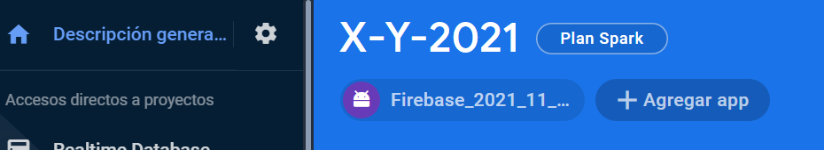

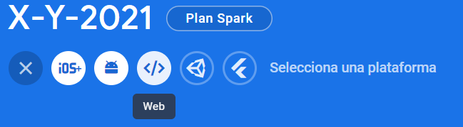

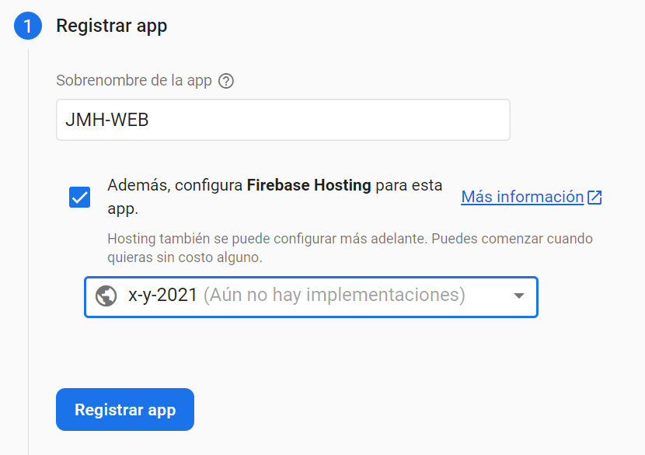

Sin no tenemos npm intalamos el NodeJS
https://nodejs.org/en/download/
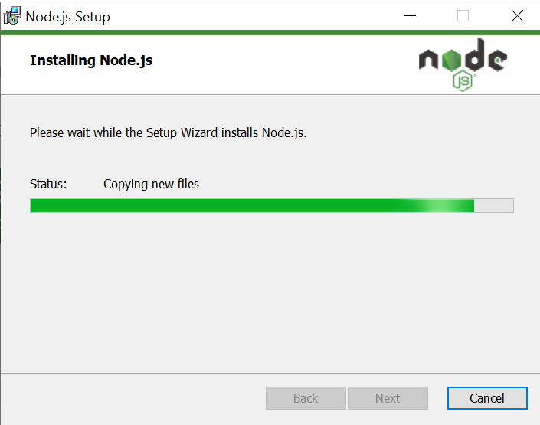

Una vez instalado ya tenemos el npm
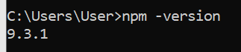
Actualizamos npm

npm install -g npm@9.4.2

Creo directorio de trabajo y me muevo a dicho directorio
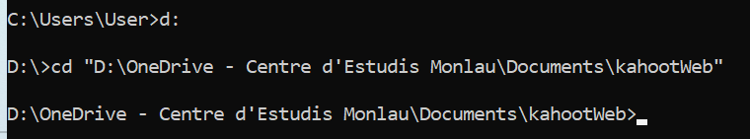

npm install firebase

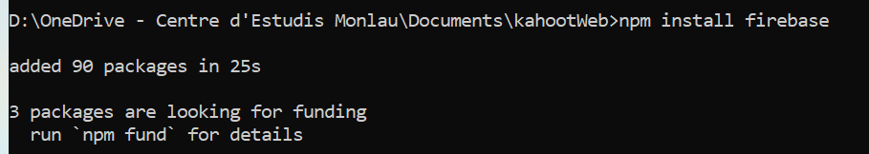

Nos crea directorio de trabajo
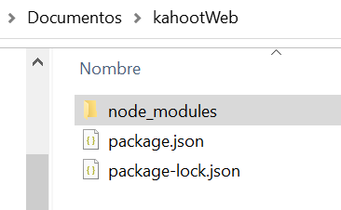

npm install -g firebase-tools

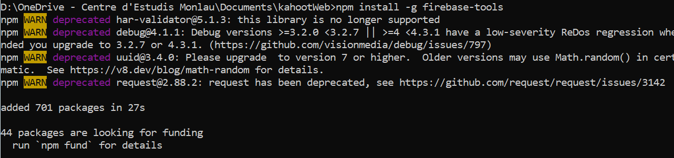

firebase login

firebase init
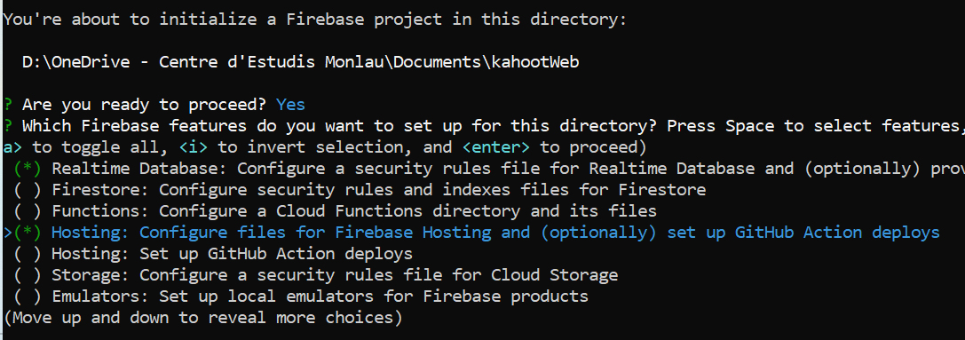

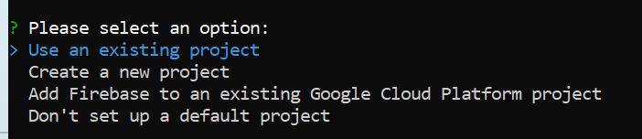
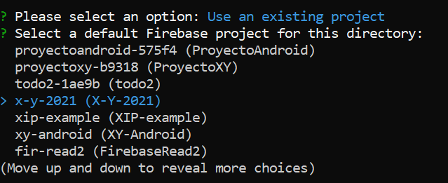

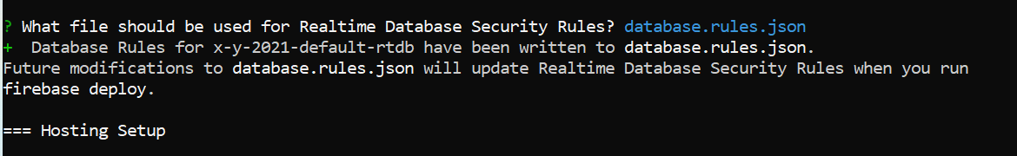
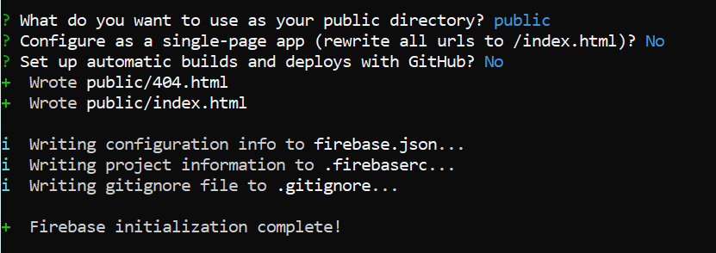

Una vez creado revisamos el index.html que está en el directorio public y encontramos
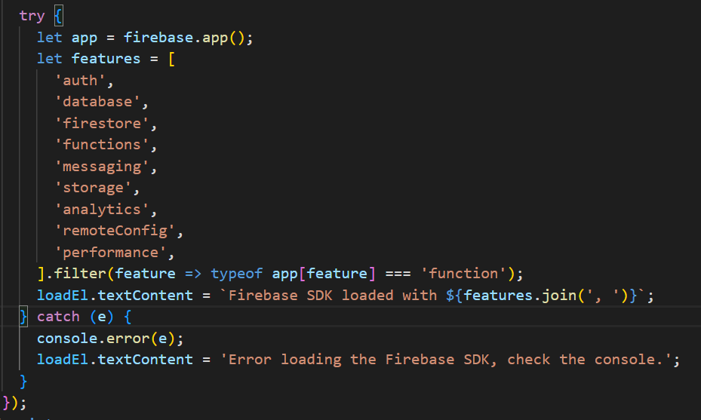

Dentro podremos modificar datos, consultar, …

Escribir:
<script>
var name="Name";
firebase.database().ref('data').set({name:name});
</script>

Leer cualquier modificación

firebase.database().ref('data').on('value',(snap)=>{
console.log(snap.val());
});
Leer una vez
firebase.database().ref('data').on('value',(snap)=>{
console.log(snap.val());
});

Leer lista:
firebase.database().ref('ReferernceName').once('value', function(snapshot) {
snapshot.forEach(function(childSnapshot) {
var childKey = childSnapshot.key;
var childData = childSnapshot.val();
// ...
});
});
Contar el número de nodos:
firebase.database().ref('data').on('value',(snap)=>{
var totalRecord = snap.numChildren();
console.log("Total Record : "+totalRecord);
});
Borrar:
Se puede usar el set o el update
firebase.database().ref('data/'+id).update({name:"new_name"});

Deploy

firebase deploy

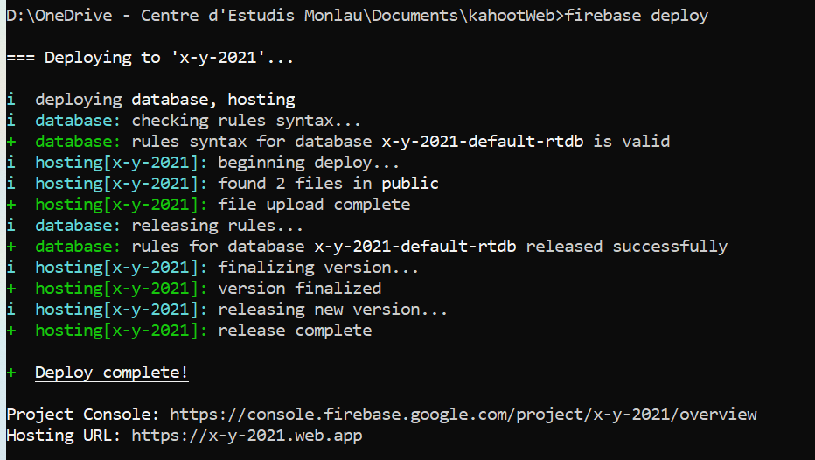

Consultamos la URL: https://x-y-2021.web.app

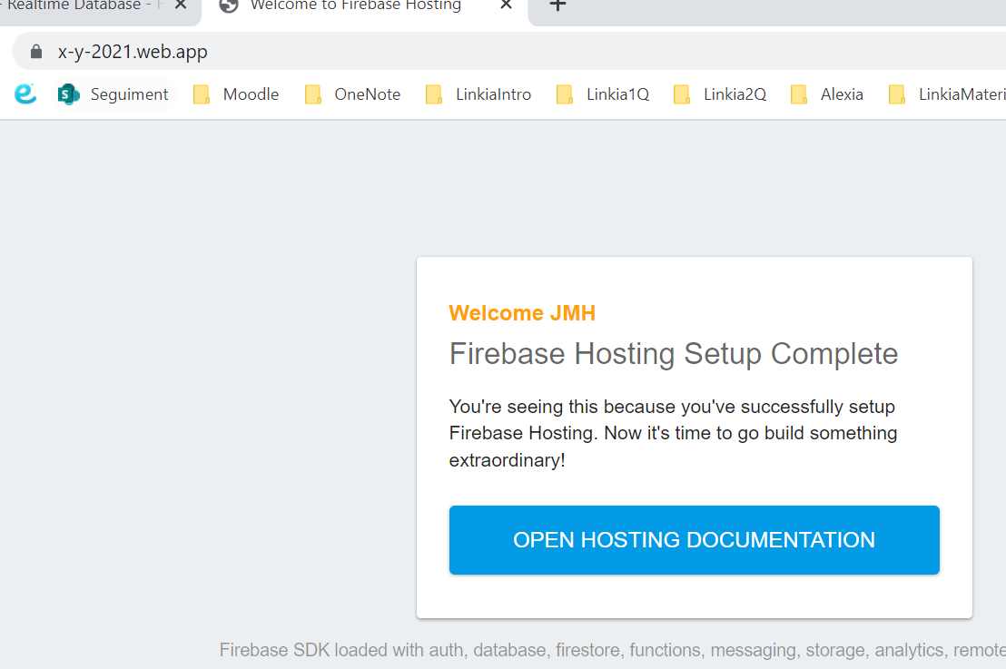

Hosting de Firebase
Pasos
- Crear cuenta de gMail
- Conectar a firebase y crear nuevo proyecto
- Instalar nodeJs
- Validar npm -version
- Crear directorio nuevo
- npm install -g firebase-tools
- firebase login
- firebase projects:list
- firebase init hosting
  - usar proyecto existente
  - usar public
  - no usar sigle-page
- Copiar proyecto en directorio
  - Renombar index.html
  - Ojo con la rutas absolutas, se han de usar rutas relativas
- firebase serve
- firebase deploy
Has de tener cuenta de firebase antes de empezar

Instalar nodeJs (https://nodejs.org/es/) para poder usar NPM
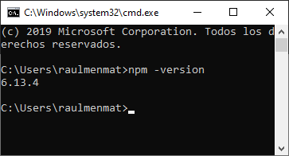
Instala Firebase CLI: https://firebase.google.com/docs/cli?hl=es-419
npm install -g firebase-tools
firebase login
firebase projects:list
firebase init hosting

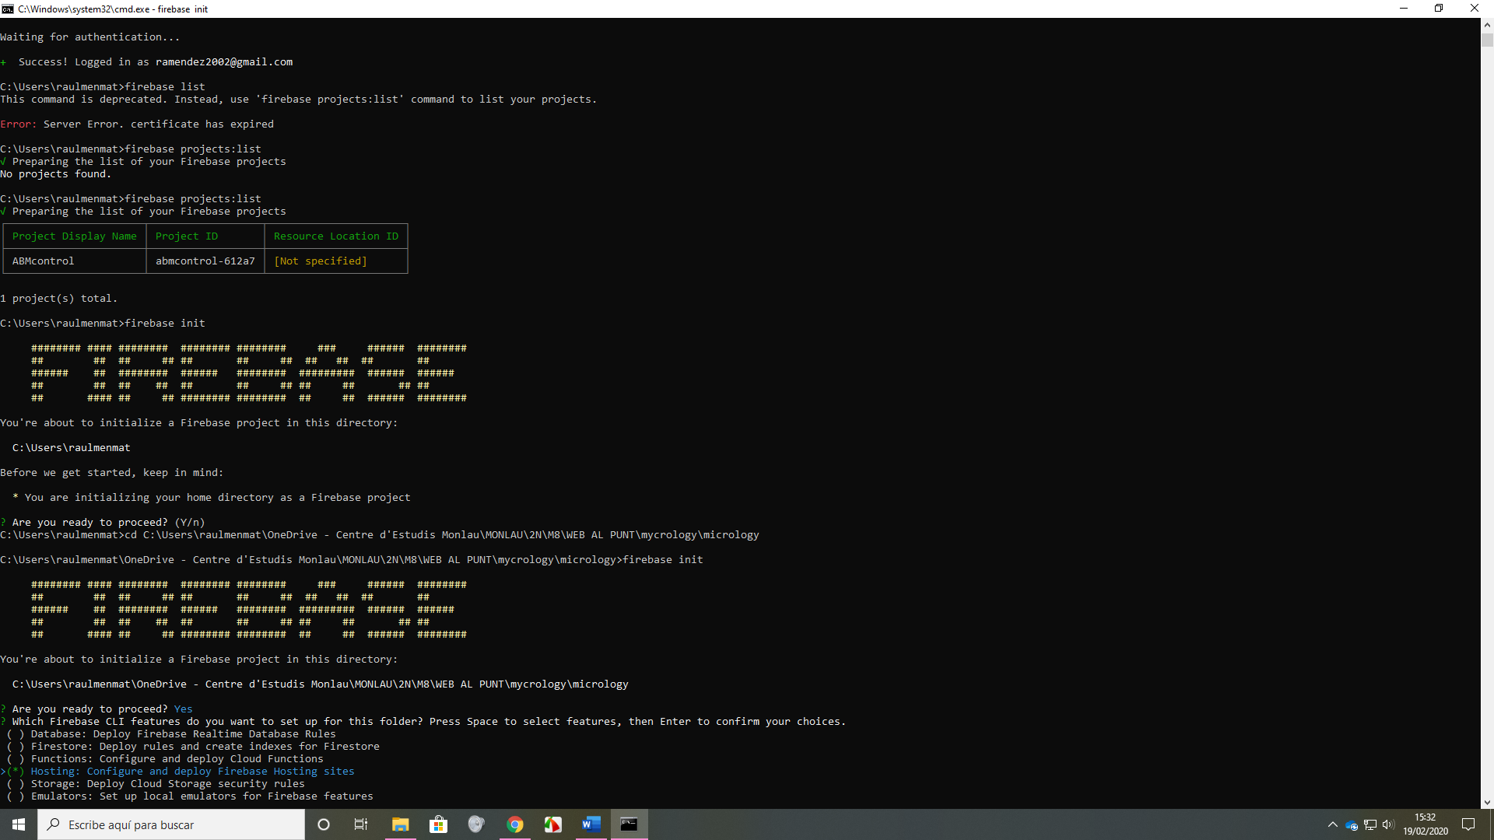

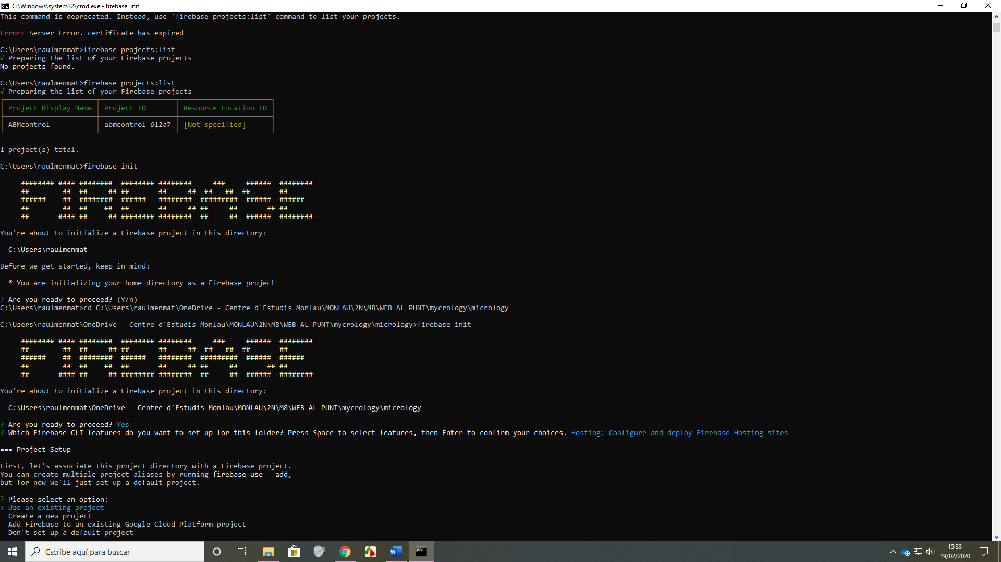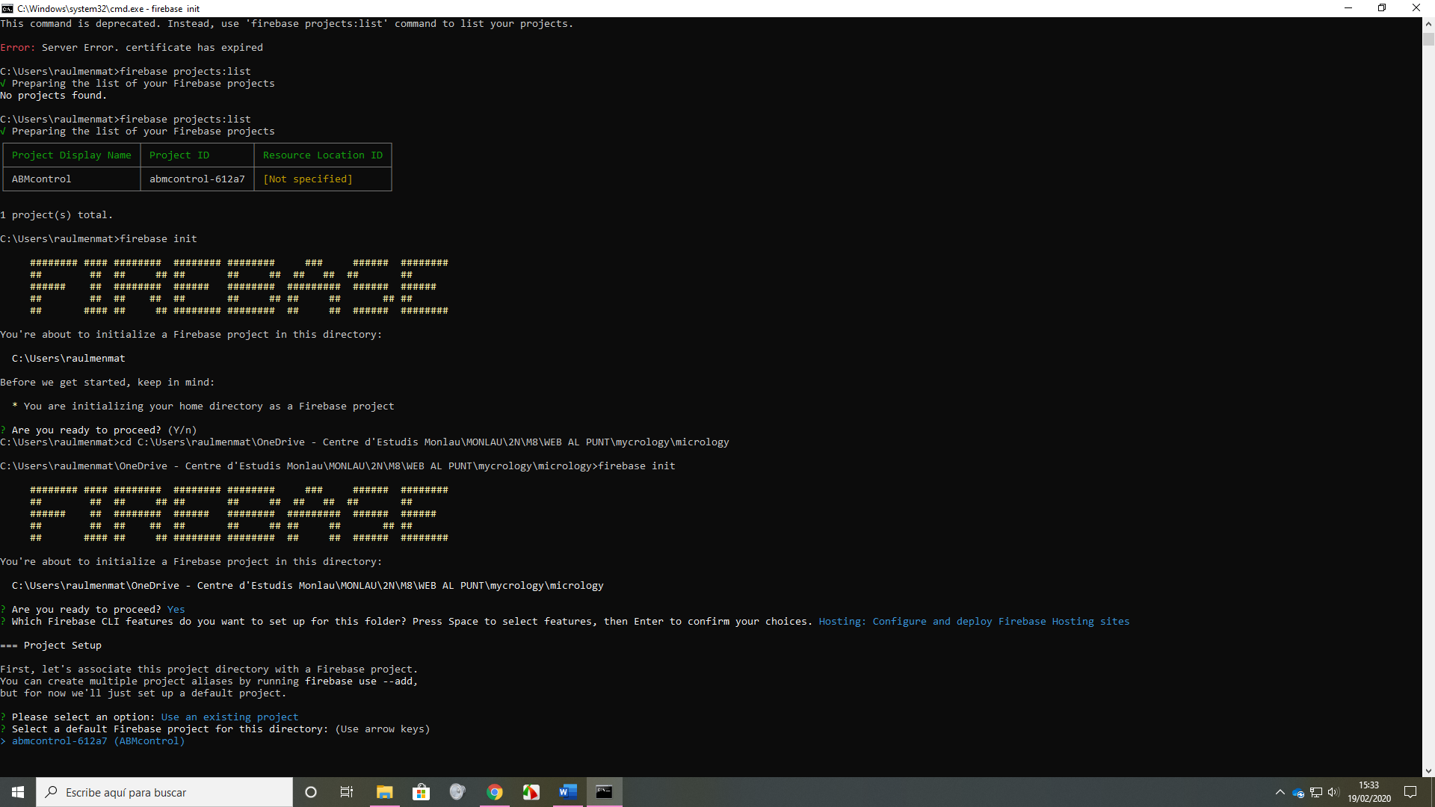

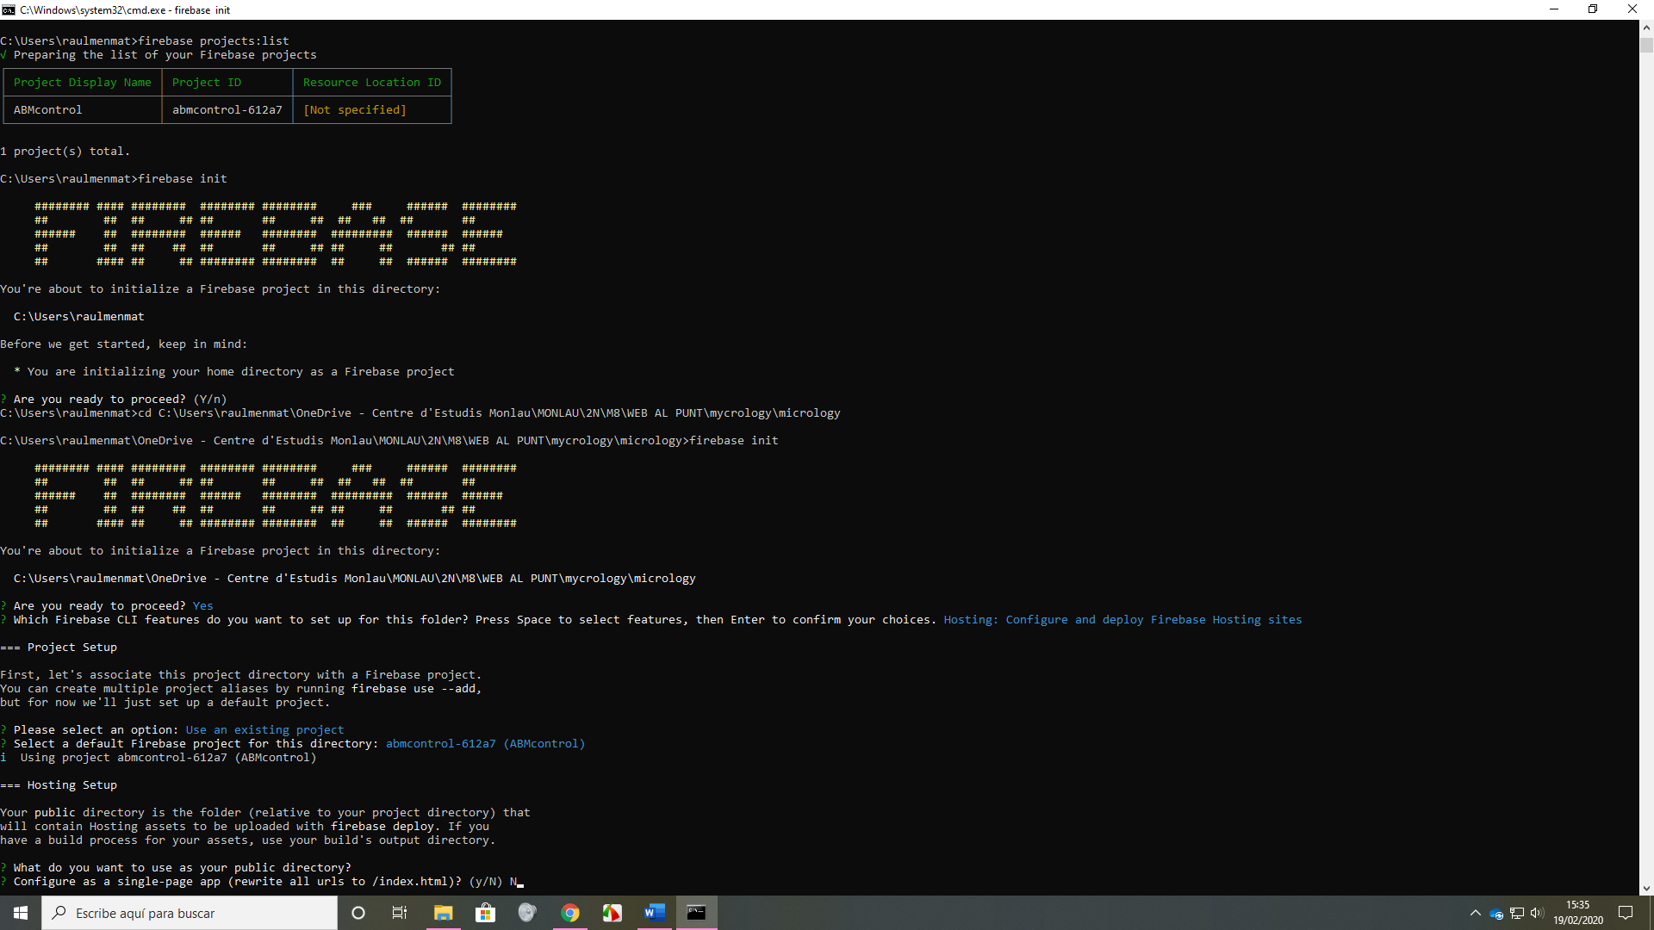
firebase serve

firebase deploy

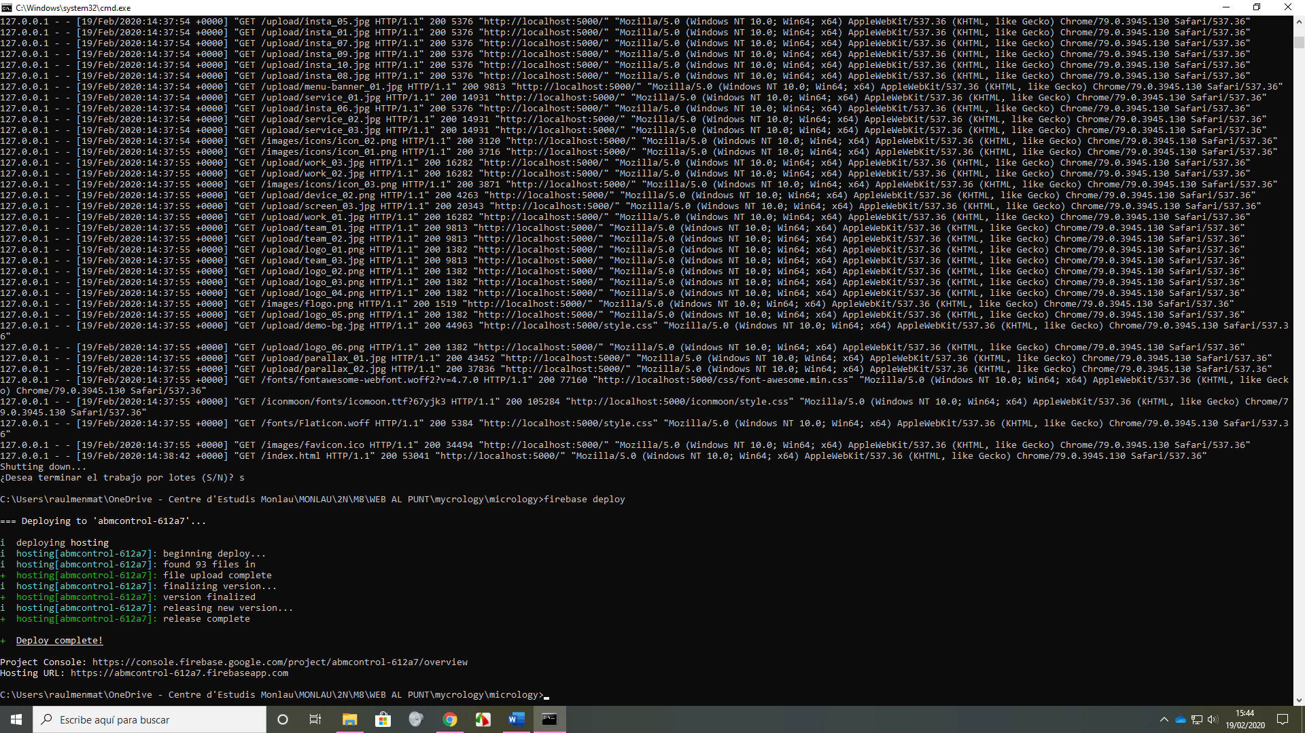

https://firebase.google.com/

